…Eine andere Vision von Autopflegeprodukten…
Hier ist eine andere Definition von Autopflege!

Vaires sur Marne, 7. August 2014

Lernen Sie eine neue Art der Pflege für Ihr Auto kennen! Besuchen Sie unseren Stand auf der Automechanika, Frankfurt, 16. bis 20. September 2014 - Halle 5.1 B94 und entdecken Sie die neue Lescot Pflegeserie.

Lescot ist ein französisches Unternehmen, das auf die Entwicklung von hochklassigen Autopflegeprodukten für große Automobilunternehmen spezialisiert ist – und das nun seit mehr als 40 Jahren.

Das Unternehmen hat im Jahr 2013 seine eigene Autopflegeserie, bestehend aus 8 Produkten, auf den Markt gebracht. Aufbauend auf dem Fachwissen und Know-How der Marke besitzt jedes Produkt eine Formel, die die strengen Anforderungen einer wachsenden Fan-Gemeinde erfüllt. 6 Produkte aus dieser Serie wurden mit dem ‚NF Environment‘ Umweltsiegel ausgezeichnet.
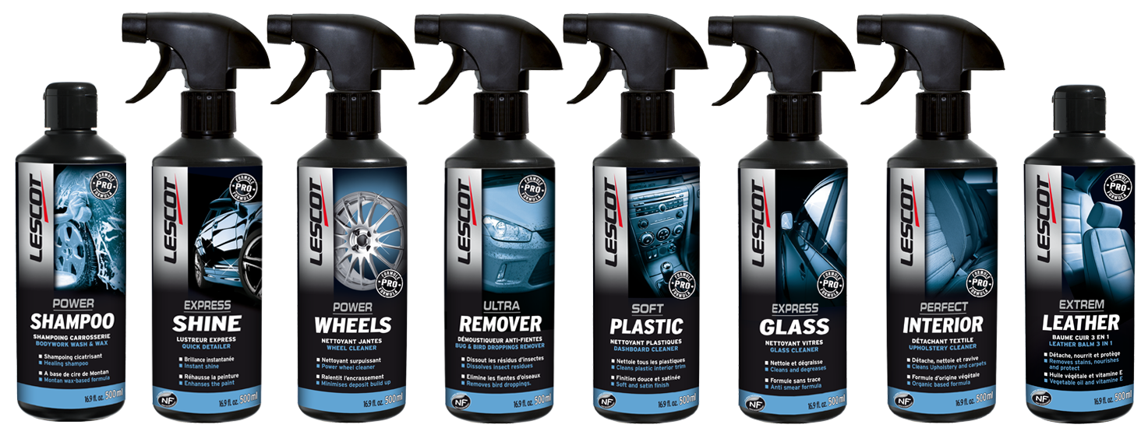
Bei ‚NF Environment‘ handelt es sich um die 1991 gegründete, offizielle französische Umweltzertifizierung, mit der umweltfreundliche Produkte von erwiesener Wirksamkeit ausgezeichnet werden.

Jedes einzelne Produkt der Serie besitzt ein speziell gestaltetes Zubehörteil für die Oberflächenpflege, das seine Effektivität verstärkt.
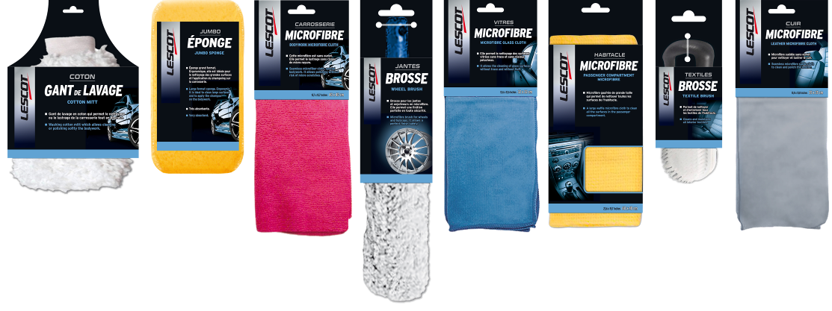

Im Jahr 2013 ging das Lescot Pflegesortiment eine Partnerschaft mit dem Porsche Club Motorsport ein und wird auf mehreren Veranstaltungen, bei denen die herausragenden Eigenschaften der Produkte gezeigt werden, präsentiert: Auto-Salon Genf, 24-Stunden-Rennen von Le Mans, Le Mans Classic, GT Tour, Rétromobile…

Über Lescot:
Lescot ist ein französisches Unternehmen, das 1937 in der Nähe von Paris gegründet wurde und zur Motul Group gehört. Lescot entwickelt, produziert und vertreibt Autozubehörprodukte: Windschutzscheibenreinigungsmittel, Kühlmittel und Autopflegeprodukte. Die Fabrik von Lescot hat das
„NF Environment“ Siegel erhalten.

LESCOT
Chemin du Corps de Garde - BP51
77360 Vaires sur Marne – France
Tel : + 33 (0)1 64 72 73 74
Fax : + 33 (0)1 60 20 70 32
www.lescot.fr

